Лабораторная работа 13 (Lr13)
ЛИНЕЙНЫЕ ЦЕПИ С ЗАВИСИМЫМИ ИСТОЧНИКАМИ ЭНЕРГИИ

ЦЕЛЬ РАБОТЫ
Опытная проверка соотношений, связывающих напряжения и токи линейных цепей с зависимыми источниками электрической энергии.
ТЕОРЕТИЧЕСКИЕ СВЕДЕНИЯ И РАСЧЁТНЫЕ ФОРМУЛЫ
1. ЗАВИСИМЫЕ ИСТОЧНИКИ ТОКА И НАПРЯЖЕНИЯ
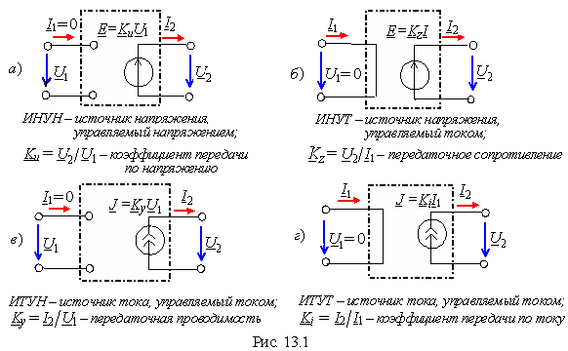
Зависимым (управляемым) называют источник энергии, ЭДС E либо ток J которого зависит от электрического напряжения или электрического тока в некотором участке цепи. Зависимый источник энергии часто представляют в виде четырёхполюсника, в котором выходная ЭДС Е или выходной ток J управляется входным током I₁ или входным напряжением U₁ (рис.13.1).
Различают четыре типа зависимых источников: ИНУН, ИНУТ, ИТУН и ИТУТ. При этом величина выходной ЭДС Е = U₂ либо тока J = I₂ в каждый момент времени определяется мгновенным значением входного управляющего сигнала u₁ либо i₁ и коэффициентом передачи четырёхполюсника К (см. рис. 13.1).
Для всех перечисленных зависимых источников энергии выходная величина не влияет на входную, а входная мощность равна нулю, так как или входной ток, или входное напряжение равно нулю.
Ниже приведены условные обозначения и свойства зависимых источников энергии из библиотеки источников программной среды MS10:
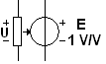
− ИНУН: выходная ЭДС Е пропорциональна входному напряжению U_{y}; коэффициент передачи по напряжению К_{u} = Е/U_{y} задаётся в мВ/B (mV/V), B/B (V/V) и кВ/B (kV/V); входное сопротивление бесконечно велико, а выходное равно нулю;
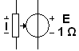
− ИНУТ: выходная ЭДС Е пропорциональна входному току I_{y}; передаточное сопротивление К_{z} = Е/I_{y} задаётся в мОм (mOhm), Ом (Ohm) и кОм (kOhm); входное и выходное сопротивления равны нулю;
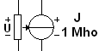
− ИТУН: выходной ток J пропорционален входному напряжению U_{y}; передаточная проводимость К_{y} = J/U_{y} задаётся в мCм (mМho), Cм (Мmho) и кСм (kМmho); входное и выходное сопротивления бесконечно велики;
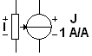
− ИТУT: выходной ток J пропорционален входному току I_{y}; коэффициент передачи по току К_{i} = J/I_{y} задаётся в мA/мА (mA.mA), A/A (A,A) и кA/кА (kA/kA); входное сопротивление равно нулю, выходное – бесконечности.
Внимание! При подключении управляемых источников энергии нужно соблюдать полярность и направление управляющих сигналов и выходных параметров: положительное направление управляющих напряжений и токов − от знака плюс "+" к знаку минус "−", выходных ЭДС Е − от знака минус "−" к знаку плюс "+", а выходных токов J − от знака плюс "+" к знаку минус "−".
2. ФОРМИРОВАНИЕ УРАВНЕНИЙ ЦЕПИ С ЗАВИСИМЫМИ ИСТОЧНИКАМИ ЭНЕРГИИ И ИХ РЕШЕНИЕ
Выбор метода расчёта цепи определяется типом зависимых источников. Перед расчётом целесообразно независимые и зависимые источники преобразовать в один тип. Если для расчёта цепи выбран метод контурных токов, то все источники энергии целесообразно преобразовать в ИНУТ, выразив управляющие напряжения U_{ky} или токи I_{ky} через искомые контурные токи, а перед записью уравнений МУН – целесообразно все источники преобразовать в ИТУН, выразив управляющие напряжения U_{ky} или токи I_{ky} через узловые напряжения.
В качестве примера проведём расчёт цепи (рис. 13.2, а) с зависимым источником типа ИТУH 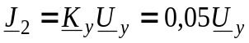, управляемый напряжением 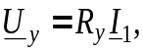 методом узловых напряжений. Управляющим параметром здесь является передаточная проводимость 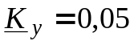См.
1. Преобразуем независимый источник напряжения Е₁ c параметрами 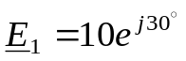В и 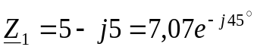Ом в эквивалентный источник тока с параметрами Y₁ = 1/Z₁ = 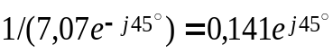 Cм и J₁= Е₁Y₁ = 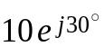× × 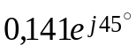 = 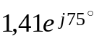А (рис. 13.2, б).
2. Выбрав базисный узел 0 и направление комплексов узловых напряжений U₁₀, U₂₀ и U₃₀ (рис. 13.2, б), составим систему узловых уравнений:
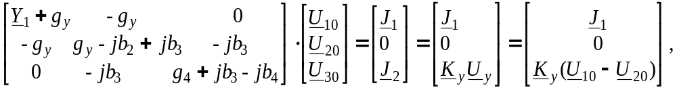
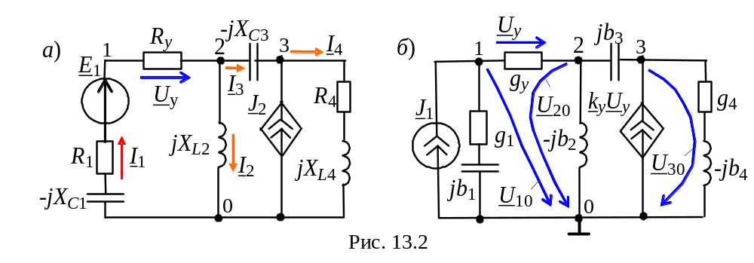где комплексное межузловое напряжение 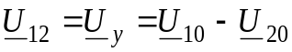.
3. Сгруппировав одноимённые элементы матриц, т. е. проведя поэлементное сложение матрицы комплексных проводимостей, получим:
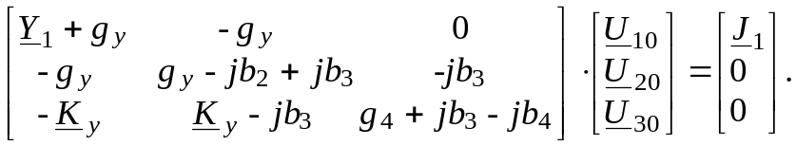
4. Пусть известны комплексы проводимостей элементов цепи:
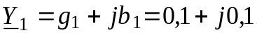 См; g_{у} = 0,05 См; −jb₂ = −j0,05См; j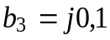См; g₄ = 0,1 См; 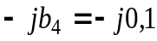 См.
Подставив численные значения параметров элементов цепи в матричное уравнение (см. п. 3), имеем:
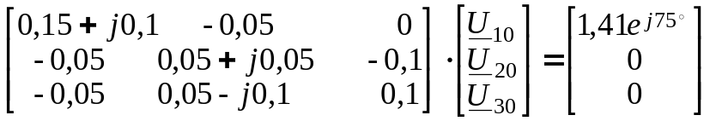
5. Воспользовавшись программой ElСalce (рис. 13.3), получаем комплексы узловых напряжений:
U₁₀ ≈ 8,687е^{j38,7 °}В; U₂₀ ≈ 3,407е^{j50°} В и U₃₀ ≈ 3,614е^{j95°}В.
6. Токи ветвей определим по обобщённому закону Ома (см. рис. 13,2, а):
А;
А;
А;
А.
7. Управляющее напряжение зависимого источника
В,
а ток источника тока 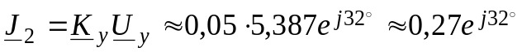А.
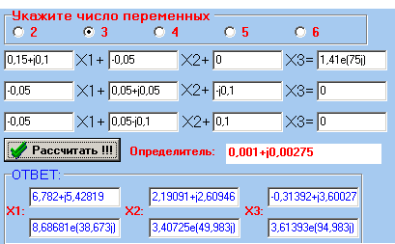
8. Проверка результатов расчёта:
Рис. 13.3
− уравнение второго закона Кирхгофа для левого контура цепи (см. рис. 13.2, а):
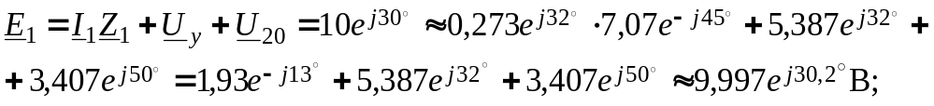
− уравнение первого закона Кирхгофа для узла 3:
3. МОДЕЛИРОВАНИЕ ЦЕПИ И СРАВНЕНИЕ РЕЗУЛЬТАТОВ РАСЧЁТА И ЭКСПЕРИМЕНТА
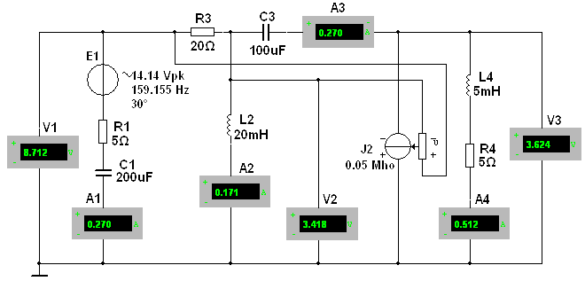
Соберём схему (рис. 13.2, а) на рабочем поле программной среды MS10 (или откроем файл 13.4.ms10), установим параметры элементов и запустим программу моделирования. Результаты моделирования по программе MS10 (рис. 13.4) показывают, что модули комплексов токов и напряжений ветвей цепи соответствуют расчётным значениям (расхождения не более 3%).
Рис. 13.4
УЧЕБНЫЕ ЗАДАНИЯ И МЕТОДИЧЕСКИЕ УКАЗАНИЯ
К ИХ ВЫПОЛНЕНИЮ
Задание 1. Согласно варианту (см. табл. 13.2) вычертить схему замещения цепи с зависимым источником энергии, провести в ней необходимые преобразования и рассчитать токи ветвей по МУН. Результаты расчёта узловых напряжений и токов ветвей занести в табл. 13.1.
Т а б л и ц а 13.1
 | U₁₀,  B | U₂₀,  B | U₃₀,  B | I₁,  мA | I₂,  мA | I₃,  мA | I₄,  мA
Вычислено
Измерено
Задание 2. Экспериментально определить узловые напряжения и токи ветвей в линейной цепи с зависимым источником энергии.
С этой целью:
− запустить лабораторный комплекс Labworks и программную среду МS10 (щёлкнув мышью на команде Эксперимент меню комплекса Labworks). Согласно варианту открыть один из файлов 13.5.ms10, …, 13.8.ms10, размещённых в папке Circuit Design Suite 10.0, или собрать на рабочем поле среды МS10 соответствующую схему для исследования цепи переменного тока с зависимым источником энергии;
− установить заданные в табл. 13.2 параметры элементов и приборов, в том числе режим работы АС вольтметров (R_{V} = 10 MОм) и амперметров (R_{A} = 1 мОм);
− после проверки собранной схемы цепи запустить программу MS10. Показания измерительных приборов занести в табл. 13.1;
− скопировать смоделированную схему цепи с показаниями измерительных приборов на страницу отчёта;
− сравнить результаты расчёта и эксперимента и объяснить возможные расхождения в величинах токов и напряжений.
СОДЕРЖАНИЕ ОТЧЁТА
1. Название и цель работы.
2. Расчётная схема цепи и параметры её элементов.
3. Копия смоделированной схемы цепи на рабочем поле среды MS10 c показаниями приборов (см. рис. 13.3).
4. Результаты расчёта цепи и вычислительного эксперимента, сгруппированные в табл. 13.2.
5. Выводы по работе.
ТЕСТОВЫЕ ЗАДАНИЯ К РАБОТЕ 13
1. Является ли линейной электрическая цепь, в которой наряду с независимыми имеется зависимый источник напряжения с ЭДС e_{k}, включенный в k-ю ветвь и управляемый током i_{n} n-й ветви: e_{k} = Ri_{n}, где R = const?
Да Нет
2. Укажите размерности передаточных коэффициентов зависимых источников энергии.
ИНУН ИНУТ ИТУН ИТУТ
В/B A/A Cм Ом В/B A/A Cм Ом В/B A/A Cм Ом В/B A/A Cм Ом

3. Укажите форму матрицы узловых проводимостей цепи с зависимыми источниками энергии.
Прямоугольная Прямоугольная
Треугольная симметричная несимметричная

4. Укажите, могут ли быть управляющими величинами в зависимых источниках энергии интеграл или производная по времени от тока или напряжения ветви цепи?
Да Нет
5. Укажите, какими свойствами обладает каскадное соединение ИНУН с ИТУН?
ИНУТ ИНУН ИТУТ ИТУН
6. Укажите, какими свойствами обладает каскадное соединение ИТУН с ИТУТ?
ИНУТ ИНУН ИТУТ ИТУН
7. Укажите, влияют ли выходные величины на входные управляющие величины в идеализированных зависимых источниках электрической энергии?
Да Нет
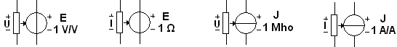
8. Укажите направления выходных величин (либо ЭДС Е, либо тока J) в зависимых источниках энергии, имеющихся в библиотеке источников среды MS10.
Cверху вниз Cверху вниз Cверху вниз Сверху вниз
Снизу вверх Снизу вверх Снизу вверх Снизу вверх
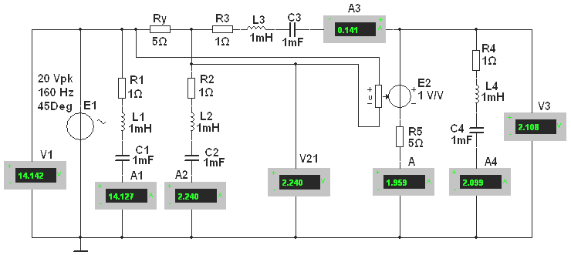
Рис. 13.5

Т а б л и ц а 13.2
Вариант | Схема | E₁, B или J₁, A | J₂, A или Е₂, В |  | Z₁ | Z₂ | Z₃ | Z₄
Вариант | Схема | E₁, B или J₁, A | R_{y} | K
1 | Рис.  13.5 | 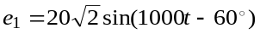 | 5 | 1 B/B | С₁ | L₂ | R₃C₃ | R₄
2 | Рис.  13.5 | 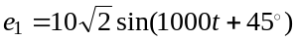 | 10 | 3 B/B | L₁ | R₂C₂ | R₃ | C₄
3 | Рис.  13.5 | 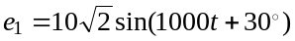 | 10 | 2 B/B | R₁L₁ | C₂ | L₃ | R₄
4 | Рис.  13.5 | 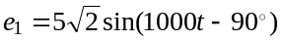 | 20 | 4 B/B | R₁С₁ | C₂ | R₃ | L₄
5 | Рис.  13.5 | 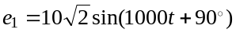 | 10 | 3 B/B | L₁ | R₂C₂ | R₃ | C₄
6 | Рис.  13.5 | 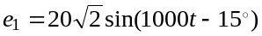 | 5 | 1 B/B | R₁ | C₂ | L₃ | R₄C₄
7 | Рис.  13.5 | 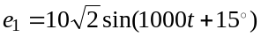 | 10 | 3 B/B | С₁ | L₂ | R₃C₃ | L₄
8 | Рис.  13.5 | 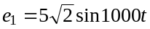 | 20 | 4 B/B | L₁ | R₂ | R₃L₃ | C₄
9 | Рис.  13.5 | 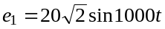 | 10 | 1 B/B | R₁L₁ | C₂ | R₃L₃ | R₄
10 | Рис.  13.5 | 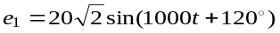 | 5 | 2 B/B | С₁ | R₂L₂ | R₃C₃ | L₄
11 | Рис.  13.6 | 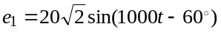 | 5 | 20 Ом | С₁ | L₂ | R₃C₃ | R₄
12 | Рис.  13.6 |  | 10 | 20 Ом | L₁ | R₂C₂ | R₃ | C₄
13 | Рис.  13.6 |  | 10 | 20 Ом | R₁L₁ | C₂ | L₃ | R₄
14 | Рис.  13.6 |  | 20 | 40 Ом | R₁С₁ | C₂ | R₃ | L₄
15 | Рис.  13.6 |  | 10 | 40 Ом | L₁ | R₂C₂ | R₃ | C₄
16 | Рис.  13.6 |  | 5 | 20 Ом | R₁ | C₂ | L₃ | R₄C₄
17 | Рис.  13.6 |  | 10 | 30 Ом | С₁ | L₂ | R₃C₃ | L₄
18 | Рис.  13.6 |  | 20 | 40 Ом | L₁ | R₂ | R₃L₃ | C₄
19 | Рис.  13.6 |  | 10 | 20 Ом | R₁L₁ | C₂ | R₃L₃ | R₄
20 | Рис.  13.6 | 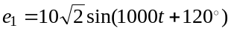 | 5 | 40 Ом | С₁ | R₂L₂ | R₃C₃ | L₄
21 | Рис.  13.7 | 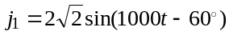 | 5 | 0,05 См | С₁ | R₂L₂ | R₃C₃ | L₄
22 | Рис.  13.7 | 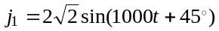 | 5 | 0,05 См | С₁ | L₂ | R₃C₃ | R₄
23 | Рис.  13.7 | 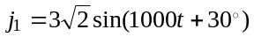 | 10 | 0,1 См | L₁ | R₂C₂ | R₃ | C₄
24 | Рис.  13.7 | 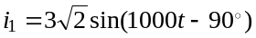 | 10 | 0,1 См | R₁L₁ | C₂ | L₃ | R₄
25 | Рис.  13.7 | 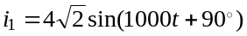 | 20 | 0,2 См | R₁С₁ | C₂ | R₃ | L₄
26 | Рис.  13.7 | 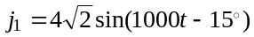 | 10 | 0,2 См | L₁ | R₂C₂ | R₃ | C₄
27 | Рис.  13.7 | 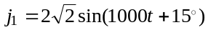 | 5 | 0,2 См | R₁ | C₂ | L₃ | R₄C₄
28 | Рис.  13.7 | 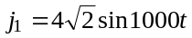 | 10 | 0,05 См | С₁ | L₂ | R₃C₃ | L₄
29 | Рис.  13.7 | 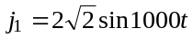 | 20 | 0,05 См | L₁ | R₂ | R₃L₃ | C₄
30 | Рис.  13.7 | 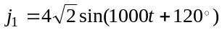 | 10 | 0,2 См | R₁L₁ | C₂ | R₃L₃ | R₄
31 | Рис.  13.8 |  | 5 | 2 А/А | С₁ | R₂L₂ | R₃C₃ | L₄
32 | Рис.  13.8 |  | 5 | 2 А/А | С₁ | L₂ | R₃C₃ | R₄
33 | Рис.  13.8 | 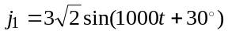 | 10 | 1 А/А | L₁ | R₂C₂ | R₃ | C₄
34 | Рис.  13.8 | 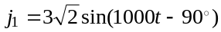 | 10 | 2 А/А | R₁L₁ | C₂ | L₃ | R₄
35 | Рис.  13.8 | 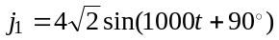 | 20 | 3 А/А | R₁С₁ | C₂ | R₃ | L₄
36 | Рис.  13.8 |  | 10 | 3 А/А | L₁ | R₂C₂ | R₃ | C₄
37 | Рис.  13.8 |  | 5 | 4 А/А | R₁ | C₂ | L₃ | R₄C₄
38 | Рис.  13.8 |  | 10 | 4 А/А | С₁ | L₂ | R₃C₃ | L₄
39 | Рис.  13.8 |  | 20 | 5 А/А | L₁ | R₂ | R₃L₃ | C₄
40 | Рис.  13.8 | 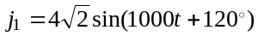 | 10 | 5 А/А | R₁L₁ | C₂ | R₃L₃ | R₄
Примечание. 1. Для группы с наименьшим номером в потоке: R₁ = R_{y} = R₅ = 5 Ом; R₂ = R₃ = 10 Ом; R₄ = 20 Ом; L₁ = L₄ = 10 мГн; L₂ = L₃ = 5 мГн; С₁ = С₄ = 0,2 мФ; С₂ = = С₃ = 0,1 мФ.
2. Для второй и последующих групп Z = Z⋅m, где m = 2, 3 и т. д., Z – это R, L или C.
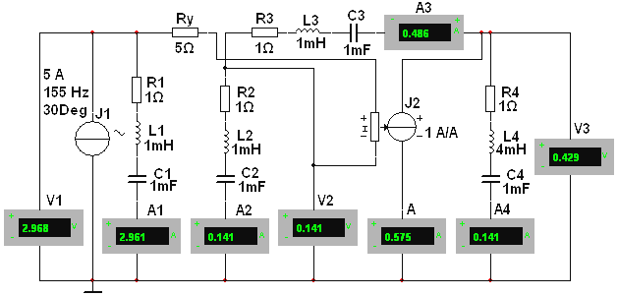
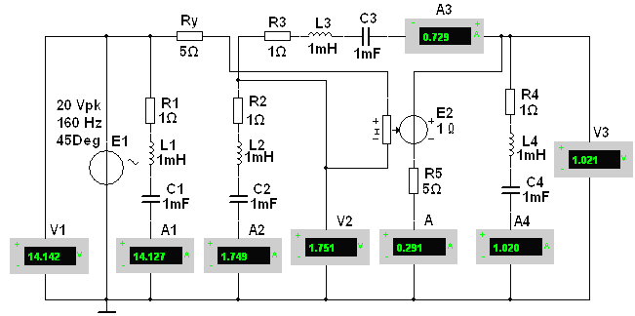
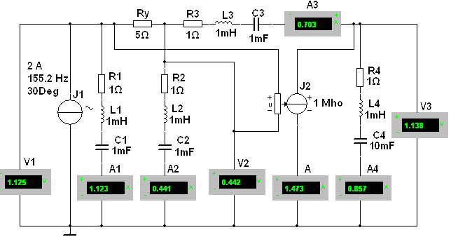
Рис. 13.8
Рис. 13.6
Рис. 13.7

